Муниципальное бюджетное дошкольное образовательное учреждение

детский сад №17 пос. Красносельского

муниципального образования Гулькевический район

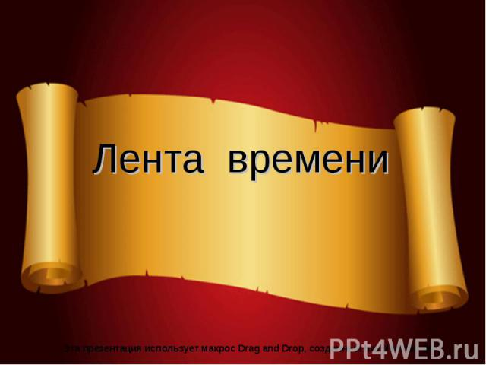

**Методический материал для работы с детьми старшего дошкольного возраста**

Материал подготовил:

Воспитатель: Ломанцева Г.И.

Познакомиться с историческим прошлым Краснодарского края нам поможет «Лента времени», на которой историческое время мы разделим на тысячелетия, века и годы. Большая их часть приходится на древнюю историю, более близкое нам время называют нашей эрой. Ее началом принято считать дату рождения Иисуса Христа, основателя новой религии – христианства, Рождество Христово. От него идет отсчет лет «нашей эры». А все, что было раньше, происходило «до нашей эры».

− Уже 500 тысяч лет назад на Кубани жили древние люди

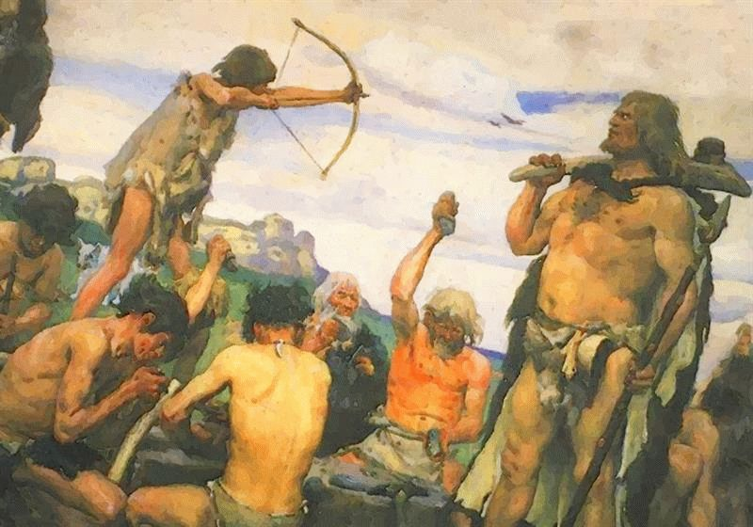

− В первом тысячелетии до нашей эры Кубань населяли скифы, меоты, греки.

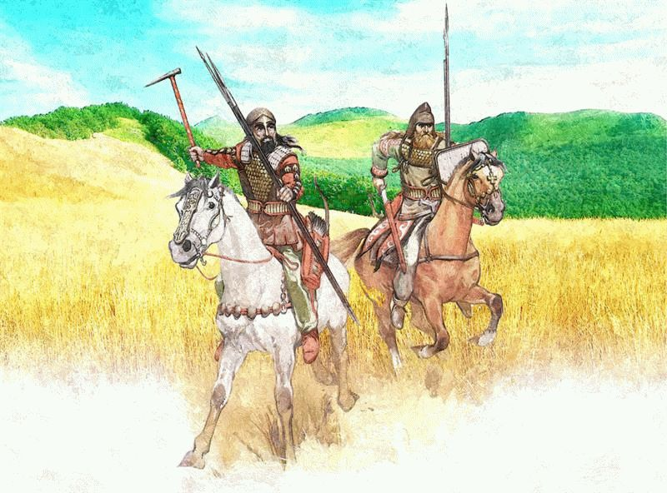

Скифы

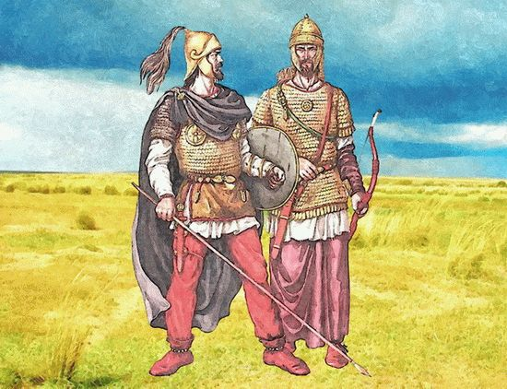

Меоты

− В Х –ХI веках нашей эры здесь существовало древне-русское Тмутараканское княжество.

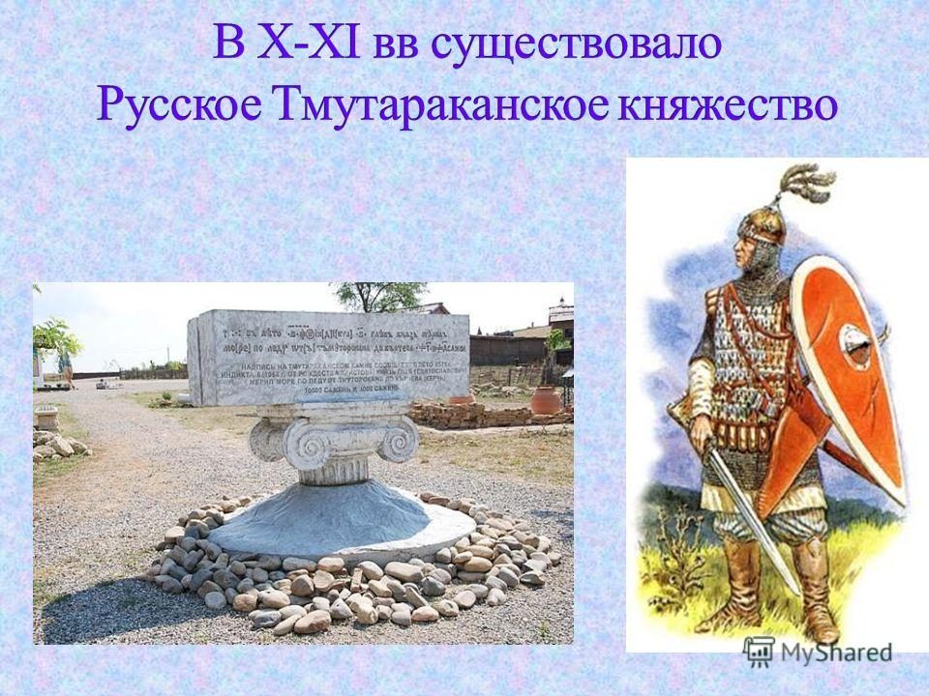

В конце ХVIII века переселившиеся на Кубань казаки построили 40 станиц (некоторые из них стали позже городами).

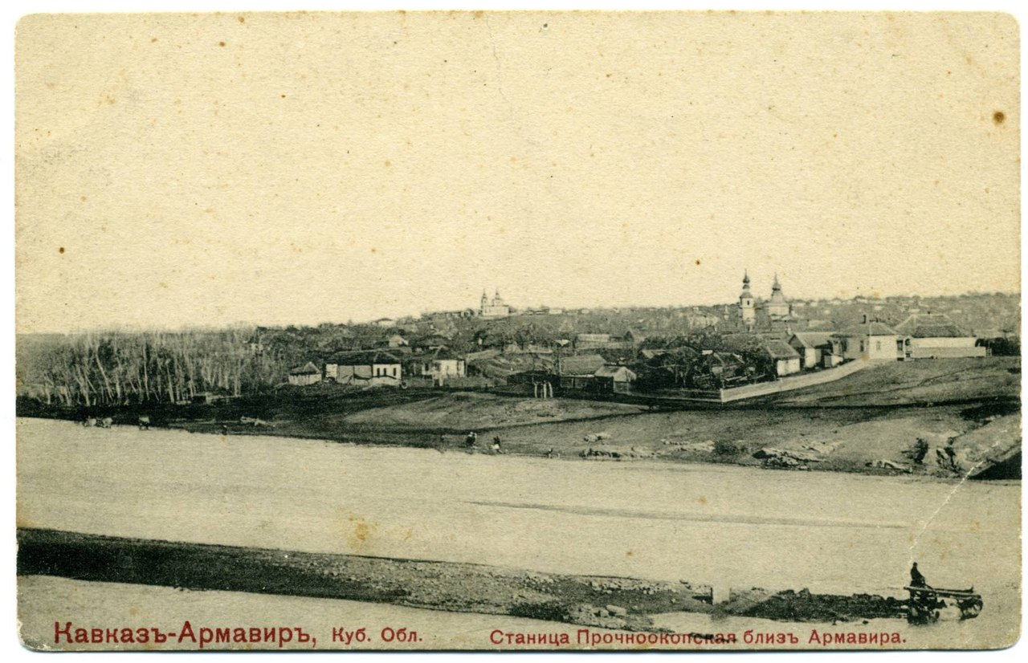

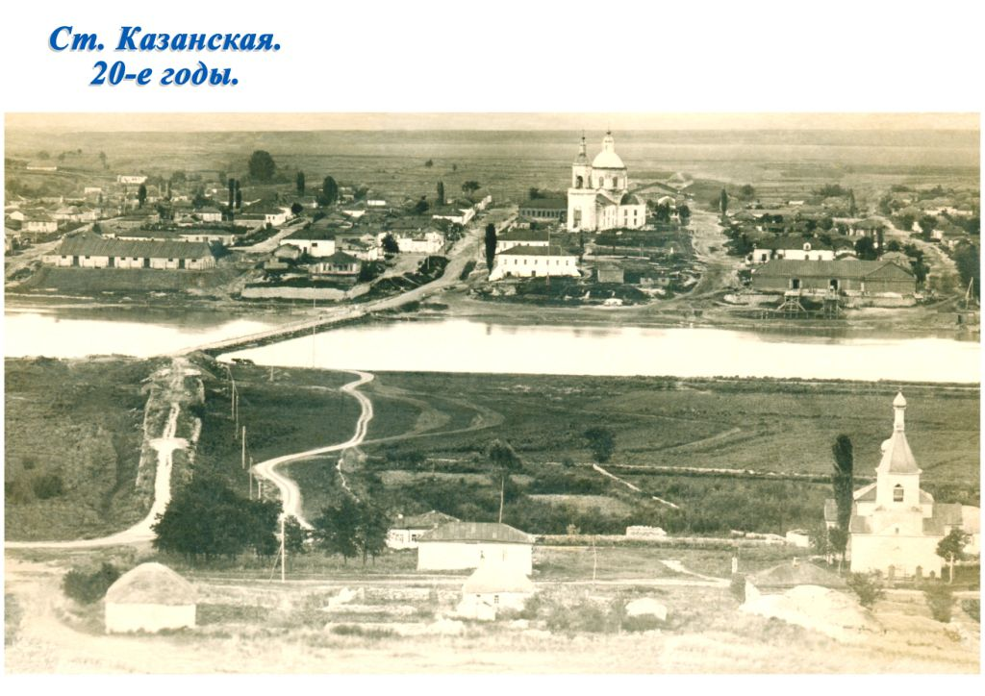

− В 1793 году был основан город Екатеринодар, ставший столицей Кубани.

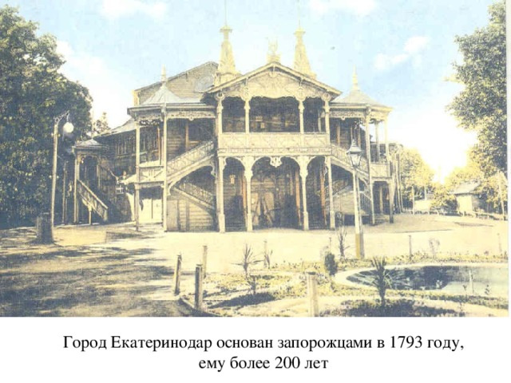

− В 1920 году Екатеринодар переименовали в Краснодар.

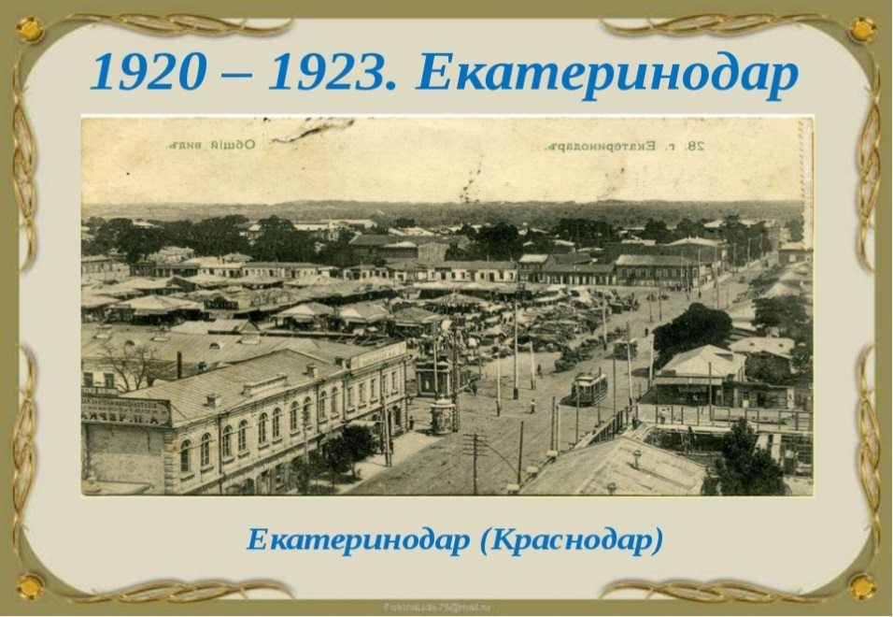

− В ХХ веке жители нашего края пережили много радостных и горестных событий. Во время Великой Отечественной войны (1941-1945 гг.). Кубань была оккупирована фашистами в 1942-1943 годах.

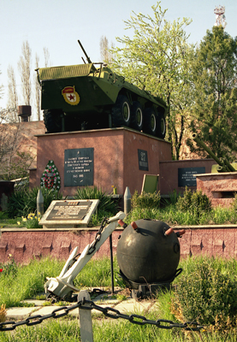

История собственно Краснодара насчитывает уже более 80 лет. Почти столетие! Трудно в нескольких строках передать все, что происходило с городом за эти десятилетия. Были здесь и радости, и горести. Военный коммунизм, бурные и противоречивые годы нэпа, начало борьбы с разного рода «партийными уклонистами» в 1920-е годы, индустриализация и Большой террор в 1930-е, Великая Отечественная война, оккупация и битва за Кавказ, великий праздник Победы, послевоенное восстановление 1940-е Более 13 тысяч своих жителей потерял город за полгода фашистского господства. Разрушения были так сильны, что Краснодар вошел в число пятнадцати городов РСФСР, наиболее сильно пострадавших от оккупации. А сколько сил потребовало восстановление города из руин? И все-таки город все выстоял, все пережил. Жители его подчас совершали настоящие чудеса. Трудно поверить, но трамвайные пути с улицы Красной перенесли на улицу Коммунаров в течение одного дня, когда весь город вышел на общегородской воскресник. В этот день было проложено 7500 метров одноколейного трамвайного пути! Впрочем, каждый день в те годы был своеобразным подвигом.

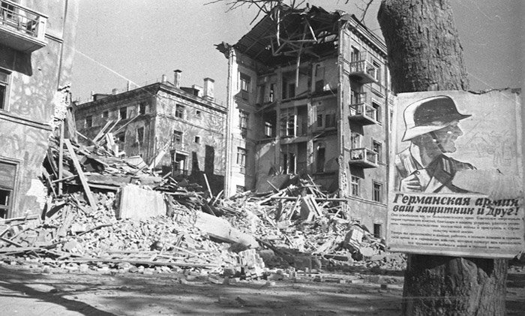

1950-е романтика целины, на освоение которой отправились сотни краснодарцев, открытие Краснодарского телецентра и первая телепередача на Кубани, В Первомайской роще открылась краевая сельскохозяйственная выставка кубанская ВДНХ, принят проект планировки и застройки Краснодара. 1959 по данным Всесоюзной переписи в Краснодаре проживало уже 313 110 человек. 1960-е - открылся стадион «Кубань», вместо Нового рынка появился Кооперативный, утверждены мероприятия по благоустройству улицы Красной, принято решение о строительстве бульвара от ул. Крестьянской (ныне Хакурате) до Одесской. Введено звание «Почетный гражданин г. Краснодара». Первым почетным гражданином нашего города летчик-космонавт В.В. Горбатко (1969). Возрожден Кубанский казачий хор. А начинались 60-е выступлением горожан в январе 1961 г., вызванными экономическими трудностями того времени. Караул комендатуры применил оружие. В результате трагических событий погиб школьник.

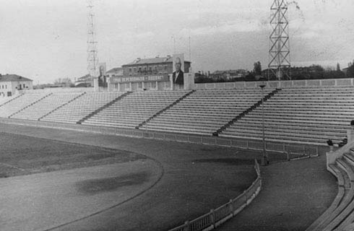 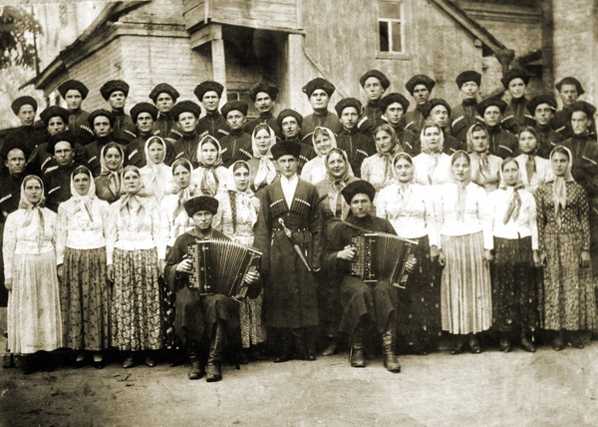

Стадион «Кубань» Кубанский казачий хор

1970-1980е завершено строительство Краснодарского водохранилища, о значении которого до сих пор споры. Несомненно то, что его сооружение позволило решить проблему наводнений, в течение всей истории приносивших городу огромный вред. Совет министров РСФСР утвердил Генеральный план города Краснодара, рассчитанный на срок до 2000 г. и определявший численность населения в 850 тысяч человек. Появились новые микрорайоны на карте города Комсомольский и Гидростроителей. Построено новое здание драматического театра. Заложен парк им. 30-летия Победы На день проведения очередной Всесоюзной переписи населения (1979) в городе проживало 560 438 чел. Началась перестройка! 1990-е ломка всего сложившегося уклада жизни: от тяжелого экономического кризиса к экономическому и культурному возрождению.

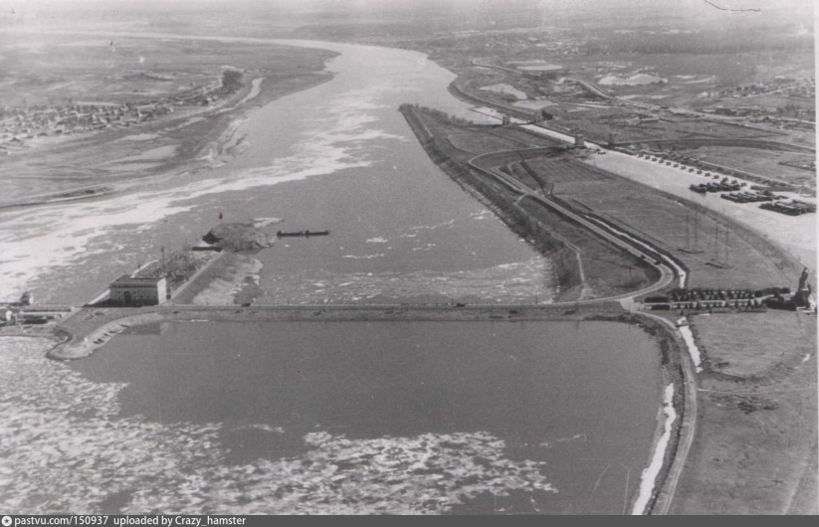

Краснодарское водохранилище

За 80 лет город почти неузнаваемо изменился. Конечно, ему присущ весь комплекс проблем большого города, бытовых и транспортных. Но в XXI век он вступил крупным промышленным и торговым центром Северного Кавказа. Его с полным правом называют культурной столицей юга России: здесь действуют два крупных музея историко-археологический и художественный, несколько театров, творческие объединения «Премьера» и «Кубанский казачий хор», тысячи разнообразных специалистов готовят многочисленные вузы города.

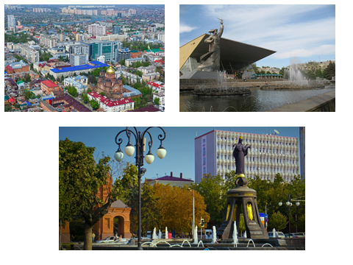

**Список использованных источников**

Литература:

1. Кубановедение: Учебник для 3-4 классов / М.В. Мирук, Е.Н. Еременко, Т.а. Науменко, Н.Я. Паскевич. 2-е изд., − Краснодар: «Перспективы Образования», 2009.

Интернет ресурсы:

1. <http://www.anapacity.com/istoriya-krasnodarskogo-kr>
2. Интернет ресурсы: <http://gigabaza.ru/doc/28671.html>